Dsiponemos de dos pestañas: “Listado de candidatos” y “Grafo”

La pestaña “Listado de candidatos” muestra la lista de candidatos con su User_id y los índices de cada candidato.

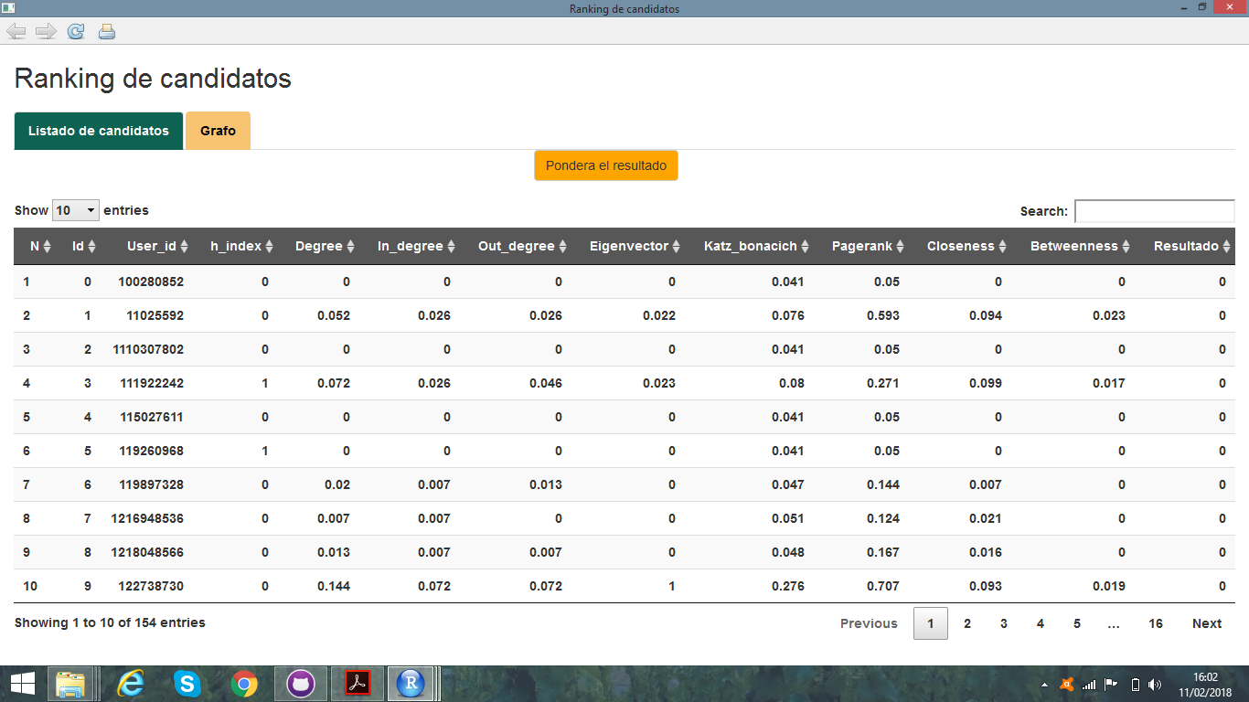

La pestaña permite la selección del número de usuarios a mostrar por página: 10,25,50 o 100 usuarios por página.

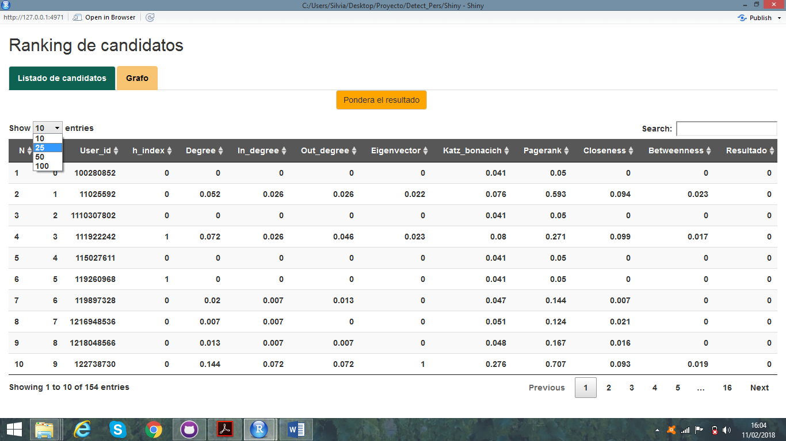

La aplicación también permite buscar por cualquier valor mostrado.

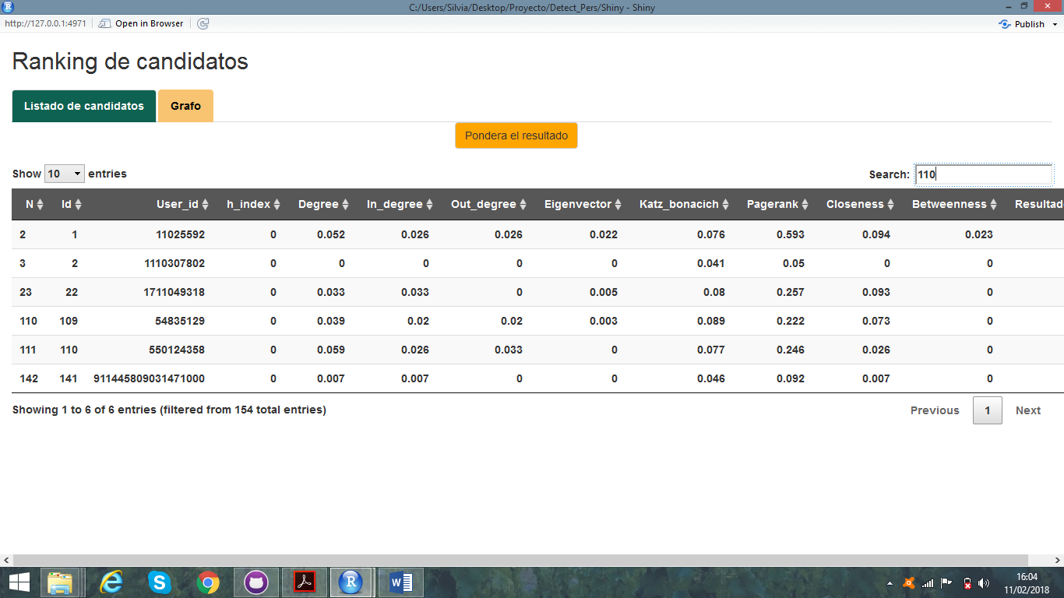

Cada columnas de la tabla puede ordenarse de mayor a menor simplemente seleccionando las flechas situadas justo al lado de su nombre

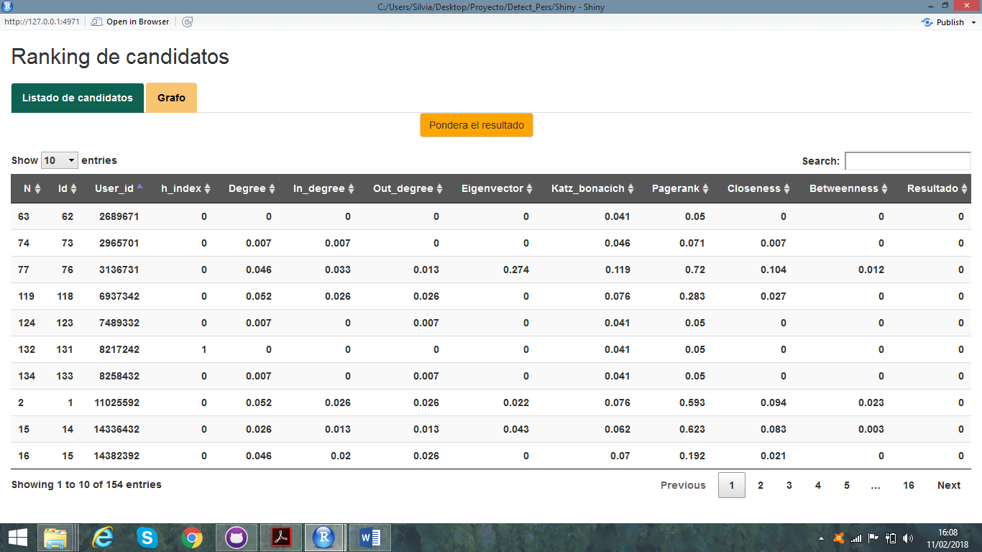

O bien por varias columnas y con diferentes criterios (ascendente o descendente)

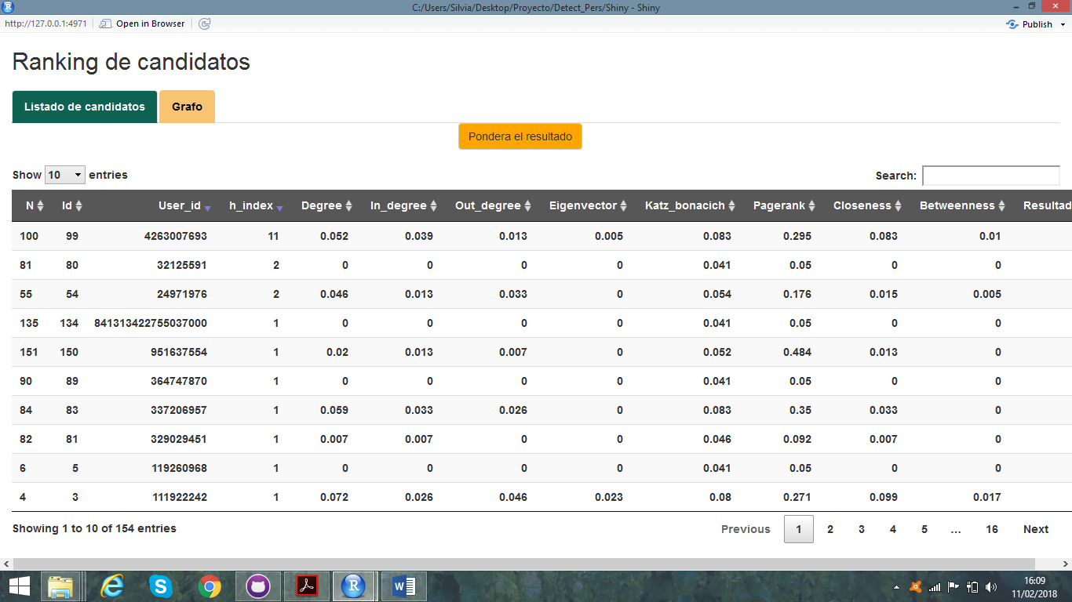

También existe una posibilidad más compleja para ordenarlos. Ponderando por los índices que consideremos más relevantes (“Pondera el resultado”). En la ventana emergente se indica que los datos a introducir deben sumar 100. Si por equivocación no es así vuelve a aparecer otra ventana adicional donde te indican que los resultados se deben revisar para que sumen 100%. Si a pesar de ello no hacemos caso de estas advertencias en la página principal aparece un mensaje en rojo donde se indica claramente que la suma de los porcentajes no suma 100 como se puede ver en la figura ….

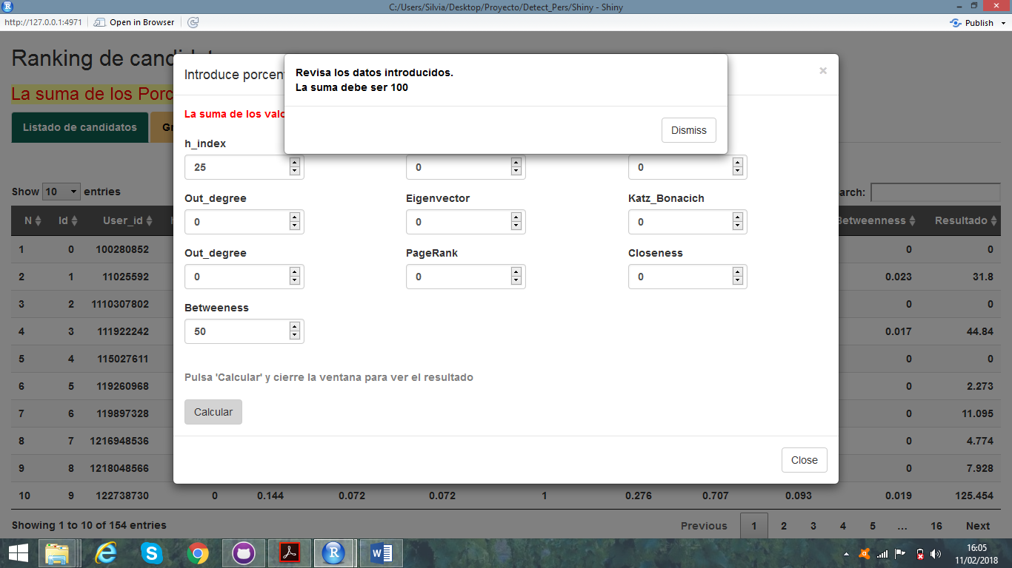

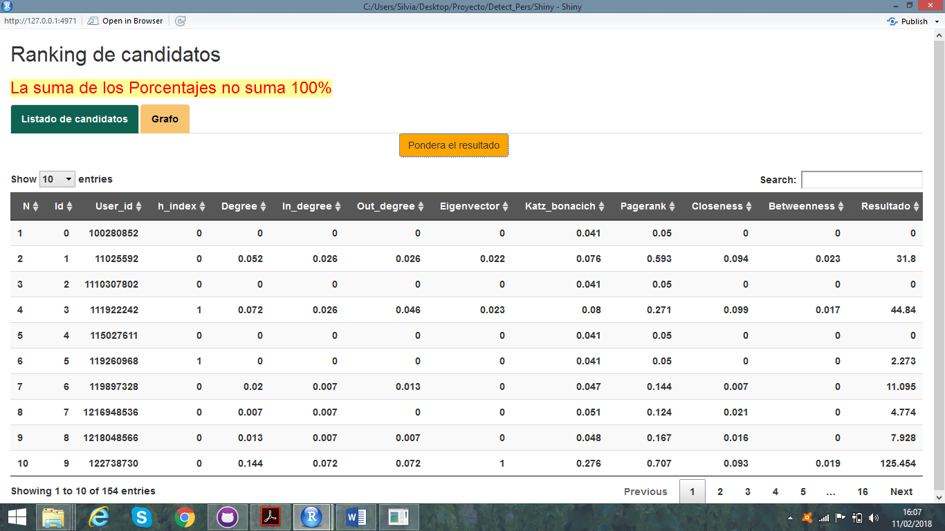

En la pestaña grafo disponemos del grafo de los candidatos con diferentes colores y tamaños de los nodos. Como se indica, su color es función del h_index.

Pasando por encima de cada nodo aparece su User_id (figura….)

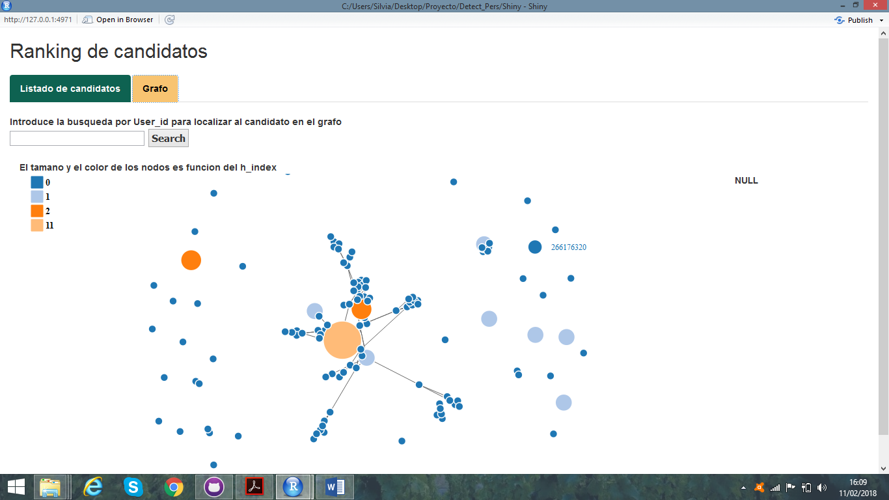

No obstante, haciendo doble click sobre un nodo te muestra todos sus datos (mostrados en la tabla)

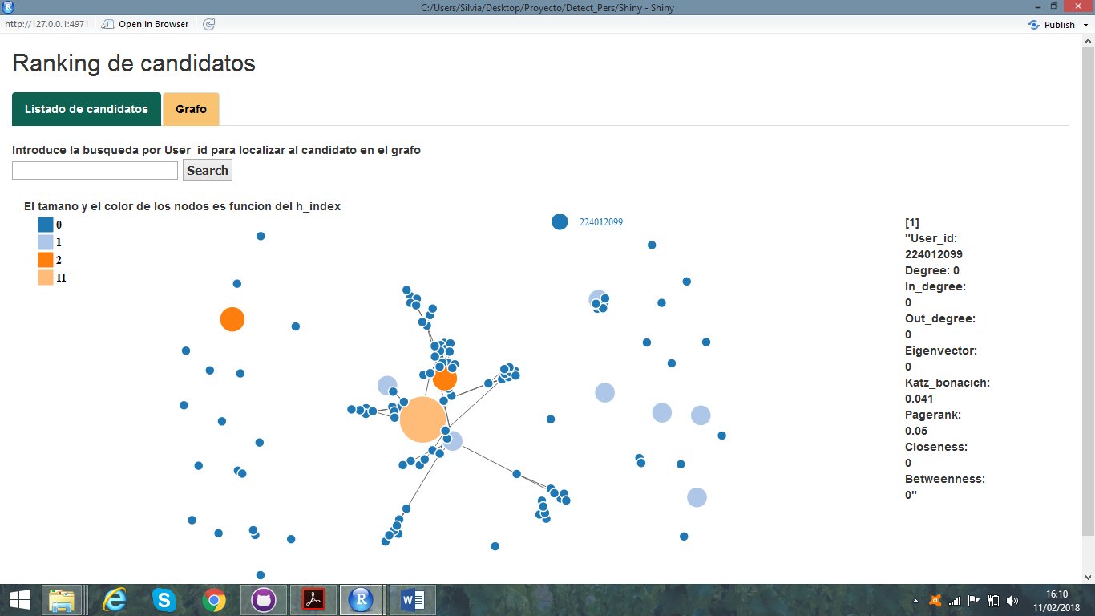

Si por el contrario, queremos localizar a un nodo por su User_id, lo introducimos y al pulsar “search” desaparecerán todos los nodos tan solo quedándose resaltado el grafo buscado (fugura …. ). Esto durará unos segundos hasta que el grafo vuelve a aparecer normalmente.

